EQUAZIONI ORARIE DEL MOTO ACCELERATO
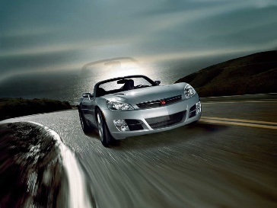
Bruuummmm!!! L’auto sfreccia via ad una velocità di +12m/s. Ad un certo punto il guidatore entra nella superstrada: può andare più veloce! Ed allora accelera con accelerazione di +3,0m/s2 per 5s. Mi chiedo? A quale velocità giunge?
EQUAZIONE ORARIA DELLA VELOCITA’
Per rispondere a questa domanda per prima cosa bisogna trovare l’equazione che lega la velocità finale (Vf) al tempo (Δt): cioè bisogna trovare l’equazione oraria della velocità di un moto accelerato. Per ottenerla bisogna partire dalla definizione di accelerazione e svolgere alcuni semplici passaggi: iniziamo! Scriviamo la definizione di accelerazione e calcoliamo ΔV come formula inversa:
a = ΔV/Δt → ΔV = a·Δt (1)
Ma io so che ΔV = Vf – Vi : sostituendo nell’eq. (1) ottengo: Vf – Vi = a·Δt →
Vf = Vi + a·Δt (2)
L’eq. (2) è l’equazione oraria del moto accelerato.
Possiamo subito rispondere alla domanda che ci eravamo posti usando l’eq. (2):
Vi = 12m/s ; a = +3m/s² ; Δt = 5s → (sostituendo i valori) → Vf = 12m/s + 3,0m/s²·5s = 27m/s
EQUAZIONI ORARIE DELLO SPAZIO
Ma quanto spazio ha percorso l’auto durante l’accelerazione? In questo caso per rispondere alla domanda è necessario scrivere l’equazione che lega lo spostamento ΔS al tempo Δt: in altre parole, è necessario scrivere l’equazione oraria dello spostamento di un moto accelerato.
Equazione oraria con le velocità
L’equazione oraria dello spostamento di un moto accelerato si può ricavare da un bel teorema geometrico: sfortunatamente esso è un po’ lungo e di comprensione non immediata e perciò preferisco non farne la dimostrazione. Al suo posto userò alcune semplici considerazioni che, senza avere la pretesa di essere formalmente esatte, ci porteranno al risultato giusto.
Sappiamo che l’auto partiva con velocità iniziale Vi=12m/s e giungeva ad avere una velocità finale Vf=27m/s.
Posso affermare che lo spostamento è calcolabile usando la formula: ΔS = Vi·Δt ? Direi di no, poiché l’auto ha viaggiato alla velocità iniziale solo nel primissimo istante, dopodiché la velocità è cambiata.
Posso affermare che lo spostamento è calcolabile usando la formula: ΔS = Vf·Δt ? Direi di no, poiché l’auto ha viaggiato alla velocità finale solo nell’ultimissimo istante.
Quale velocità posso usare? Poiché l’auto è partita dalla velocità iniziale ed è giunta a quella finale potrei prendere come velocità quella che è la media fra Vi e Vf : V_{MEDIA FRA Vi E Vf} = (Vi+Vf)/2. Allora calcolo:
ΔS = V_{MEDIA FRA Vi E Vf}·Δt . Ma abbiamo appena scritto che V_{MEDIA FRA Vi E Vf} = (Vi+Vf)/2 →
ΔS = (Vi + Vf)/2·Δt (3)
L’eq. (3) è la equazione oraria dello spostamento del moto accelerato che usa le velocità.
Applichiamola al nostro esempio: Vi=12m/s , Vf=27m/s , Δt=5s → ΔS = (12m/s + 27m/s)/2·5s = 97,5m
Equazione oraria con velocità iniziale ed accelerazione
L’eq. (3) è un’equazione esatta ma dal punto di vista fisico ha un problema: per svolgerla devo conoscere la velocità finale. “Ma Prof, se voglio conoscere ΔS eseguendo delle misure come faccio a misurare la velocità finale? Essa avviene alla fine del movimento non quando io eseguo la misura, cioè alla partenza!” Quello che il mimmo dice è vero: se voglio usare l’eq. (3) io dovrei misurare la velocità finale… all’istante iniziale! E questo è ovviamente impossibile.
Come si risolve il problema? Bisogna eliminare Vf dall’eq. (3) e per farlo usiamo l’eq. oraria della velocità, cioè l’eq. (2): Vf = Vi + a·Δt
Sostituiamo l’eq. (2) nell’eq. (3): ΔS = (Vi + Vi + a·Δt)/2·Δt → ΔS = (2·Vi + a·Δt)/2·Δt →
ΔS = Vi·Δt + ½·a·Δt² (4)
Anche l’eq. (4) è una equazione oraria dello spostamento del moto accelerato: a differenza dell’eq. (3) essa usa solo dei valori che posso misurare all’inizio del movimento, cioè l’accelerazione e la velocità iniziale.
Applichiamola al nostro esempio: Vi=12m/s , Vf=27m/s (ma non ci serve) , a=+3m/s² , Δt=5s →
ΔS = 12m/s·5s + ½ ·3m/s² · (5s)² = 97,5m
E’ un caso che anche in questo caso otteniamo il valore ΔS = 97,5m?

SEMPLICI PROBLEMI SUL MOTO ACCELERATO
Le eq. (1) , (2) , (3) e (4) sono sufficienti a risolvere i problemi sull’accelerazione che vi propongo adesso.
- Un’auto parte da ferma e in 8s raggiunge la velocità di 60km/h. Qual è l’accelerazione del motore? (Trasforma la velocità da km/h a m/s: se non lo sai fare considera Vi = 16,67m/s). [a = 2,085m/s²].
Quanto spazio ha percorso? [ΔS = 66,7m]

- La solita auto frenaaaa! E in 4s da una velocità di partenza di 60km/h si ferma. Qual è l’accelerazione dei freni? [a = -4,17m/s²]. Qual è lo spazio di frenata? [ΔS = 32,34m]

- Sempre la solita auto di cui sopra vuole accelerare per superare un camion che le è davanti. Aumenta la sua velocità da 12m/s a 19m/s con a=3m/s². In quanto tempo ha accelerato? [Δt=2,33s]. Quanto spazio percorre durante l’accelerazione? [ΔS = 36,17m]

- (usa le formule inverse) C’è lo stop!!! E l’auto, che viaggiava alla velocità di 19m/s, si ferma dopo uno spazio di frenata di 35m. Quanto tempo ha impiegato a frenare? [Δt = 3,68s]

- (usa le formule inverse) Sempre la solita auto di prima, che stavolta accelera partendo da una velocità di 12m/s: dopo un tempo di 5s essa ha percorso 90m. Qual è la velocità finale? Qual è stata l’accelerazione dell’auto? [Vf=24m/s ; a=2,4m/s²]
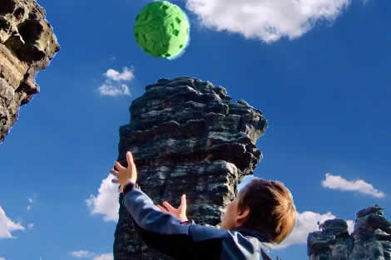
- Lanci una palla per aria! All’inizio essa sale verso l’alto con velocità iniziale di +5m/s: su di essa agisce la gravità, che le applica un’accelerazione verso il basso a=9,8m/s² (e perciò devi scrivere che l’accelerazione è: a=-9,8m/s². Come mai devi mettere il “-“? Pensaci…). Dopo quanto tempo si ferma la pallina? [Δt=0,51s]. A quale quta arriva? [ΔS = 1,276m]
A questo punto la pallina inizia a ricadere al suolo. Qual è la velocità dopo 3s dal lancio? [V_{F}=-24,4m/s , cioè 24,4m/s verso il basso]

